电子科技大学 计算机 学院

标 准 实 验 报 告

（实验）课程名称 人工智能综合实验 I

学生姓名：刘洋岑 学 号： 2020080601018
指导教师：姬艳丽
实验地点：主楼A2-412
实验时间：2022.3.16

电子科技大学教务处制表

电 子 科 技 大 学
实 验 报 告

一、实验项目名称：K 近邻法实现分类任务
二、实验内容：
实验一：编程实现 K 近邻分类器模型，在西瓜数据集 3.0α（表
4.5）上验证 K 近邻分类器。
（1）实现 K 不同取值时分类实验，分析实验结果。
（2）采用 Lp 距离、欧氏距离等不同距离计算验证 K 近邻分类结
果，并分析讨论。
实验二：在 Iris 数据集上实现 KNN 分类。本实验的数据以 csv 文
件的形式给出，已上传到指定文件夹。
（1）实现 K 不同取值时分类实验，分析实验结果。
（2）采用 Lp 距离、欧氏距离等不同距离计算验证 K 近邻分类结
果，并分析讨论
实验三（补充实验）：对于工业上人脸识别的多类别、添加类别问题进行简单的实
验。（“作者”： 刘洋岑（2020080601018） 谭一谈（2020080601022））
- 使用resnet50作为backbone使用triple net对于人脸学习映
射，并模拟添加类别（注册人脸）操作。
- 使用KNN对于triple net提取高维特征进行分类。并分析实验
结果。

三、实验算法设计：
实验一
由于西瓜数据集本身比较小，所以仅仅使用了KNN直接进行套用。大致的算法为：
- 将训练数据的X与y进行保存
- 对于每一个输入的数据x，根据设定的K值以及规定的距离度量模式，与X中所有样本进行距离计算，并排序（从小到大），取前K个。
- 在这前K个中找到类别最多的一个，根据先验假设使得使用出现类别最多的一类作为最终的预测分类。
实验二
方法与实验一几乎相同，然而对于数据首先使用了一个PCA降维，并且降维之后发现十分容易进行处理，则使用了PCA降维之后的二维特征进行实验。
实验三
与实验一，二不同，由于人脸数据是非常复杂的分布，仅仅使用一些简单的范数是不可能的，我们的思路是“学一种复杂高维的范数”。并且我们的任务考虑了人脸分类的加类别问题。
为什么不直接使用CNN：CNN异或是最新的一些深度学习方法在人脸分类问题已经取得了极好的效果。但是工业界有“添加类别问题”，即比如支付宝人脸扫描识别任务可能不停有新注册的用户，且类别数目可能达到亿的数量级，即使在公司内部耗费大量的资源来训练一个这样的模型，这样的CNN参数量巨大，不便于实际应用，且添加类别后，必须对于全体参数进行重新学习，或者最后几层参数进行fine tune。这个任务更加倾向于meta learning中的思想：“学习如何学习一个新类别”。
我与合作者（谭一谈2020080601022）查阅了资料，发现这个问题引入了一种高维映射思想。如果能够把人脸这种复杂的分布映射到一个高维空间，使得相同类别之间二范数接近，不同类别之间二范数距离较远，那么就可以学习到这种分类映射。对于新注册的类别，我们仅仅需要计算它经过这种映射得到的高维特征，在最后一层就可以使用一些传统的机器学习方法进行计算了，而不需要更新这个映射的全体参数。
我们在最后一个高维映射空间，使用一些机器学习方法，比如KNN,SVM即可。虽然工业界有更加复杂的处理方式，但是我们的实验简单的使用KNN作为最后一层的分类器。
四、算法及创新：
1.代码：代码由于写成了repo形式并且比较复杂，所以给出github链接：
https://github.com/Randle-Github/Machine-Learning-Experiment/tree/main/experiment2
其中KNN部分在model/classifier_helper.py为本次实验KNN核心，实现了一个sklearn的Kneighborsclassifier以及一个自己仿照手写的。
其中config/config.yaml控制全局参数。
2.个人创新：
1.创作形式：使用了标准的repository管理模式进行写作。使用config.yaml进行整体参数估计。并且使用了标准的深度学习框架pytorch。
2.任务方法：引入meta learning的一些方法，类别拓展。在机器学习课程上，老师让我们讨论了人脸识别技术。而我意识到：工业上的人脸识别技术不可能简单的使用CNN模型，由于数据集有以下特征：1)极大类别数，可能以亿为数量级。2)可能有新注册的类别，如果简单的使用卷积神经网络，无法进行所有权值的更新。即使仅仅只使用最后几层的fine-tune，也无法进行如此进行大规模的参数更新。3)使用了triple net对于参数进行更新。4)最终的model仍然具有end-to-end形式。
五、实验数据及结果分析：
由于代码量较大，所有代码存在github仓库中，链接如下：
https://github.com/Randle-Github/Machine-Learning-Experiment/tree/main/experiment2
1.西瓜数据集
使用了简单的KNN算法对于西瓜数据集进行分类。由于数据量太少，并且只有二维，首先进行可视化：
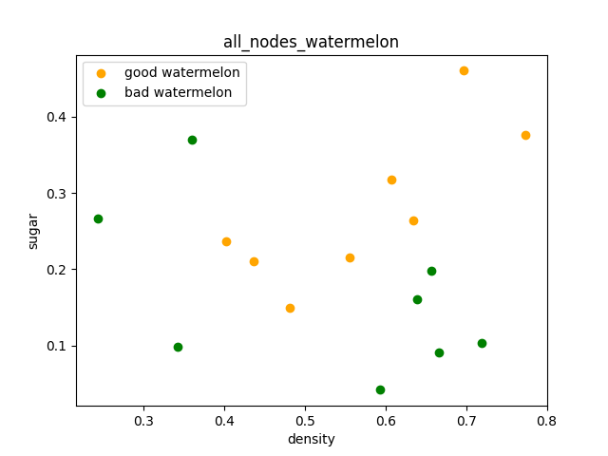
发现数据分布也很简单，所以直接使用了3:1的train:test比例。Metric直接使用L2范数，调试K值为1,2,3均为100%正确率。调K值为4出现一个分类错误的情况。
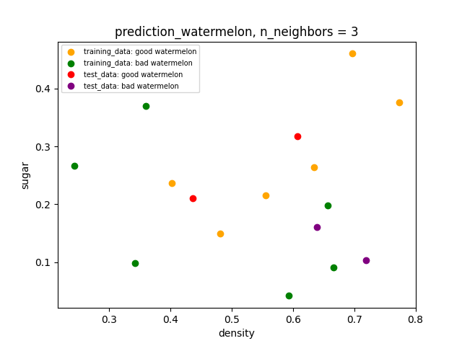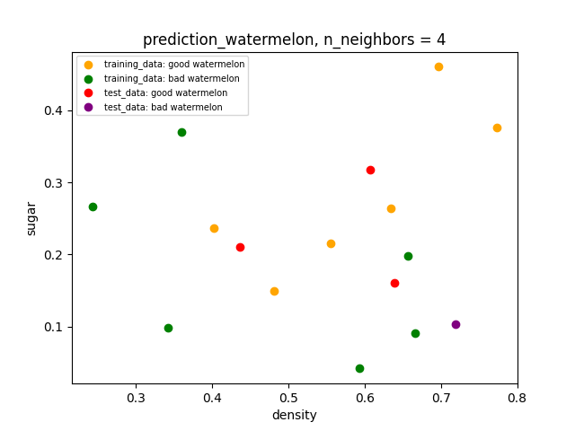
由于数据集比较简单，比较难以进行具体性质的研究。
- Iris数据集
使用sklearn中自带的鸢尾花数据集（load_iris）进行简单的实验。其中进行了KNeighborsClassifier以及自己写的KNN对数据集分类正确率的实验。其中测试了不同n_neigbors，metric以及对于准确率的影响。其中包含了150条记录，每一行包括花萼长度、花萼宽度、花瓣长度和花瓣宽度四个特征，以及花的种类（包含Setosa, Versicolour, Virginica三类，数据已经处理为了0,1,2三个部分）。
在config.yaml中设置是否进行PCA降维可视化的选项。降维后得到的可视化效果：
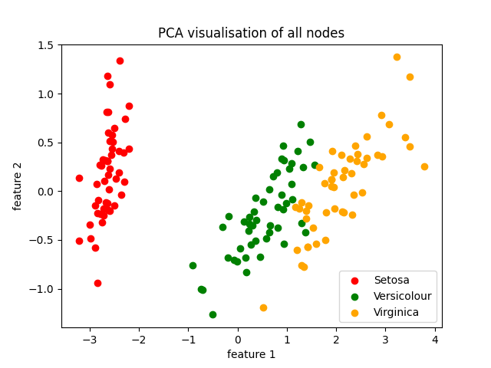
发现其实使用2维已经可以得到很好的实验效果了。
首先将训练集以及测试集以13:2的比例进行分割，并且使用2范数进行了实验。得到的结果为下图所示。
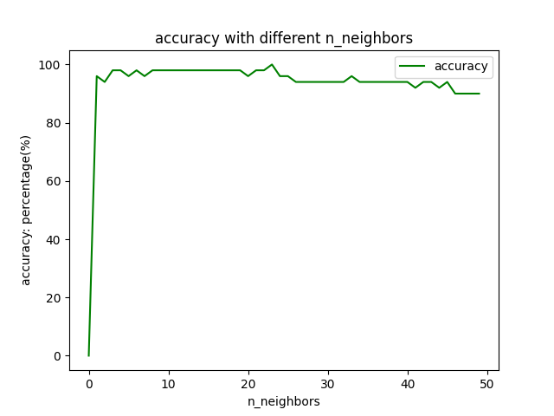
发现测试准确率太高了，将训练集与测试集1:4的比例进行分割，得到的结果如下图所示：
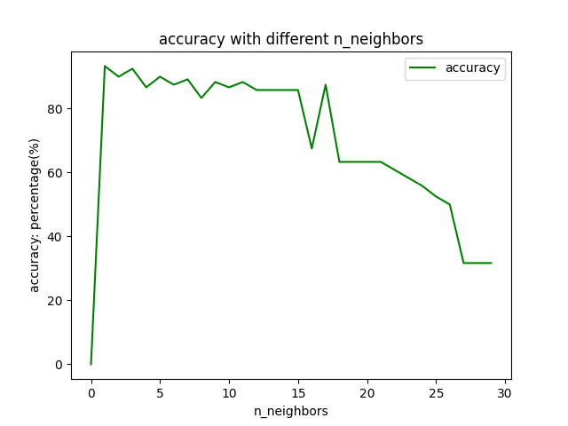

- Face
此部分与谭一谈（2020080601022合作完成）
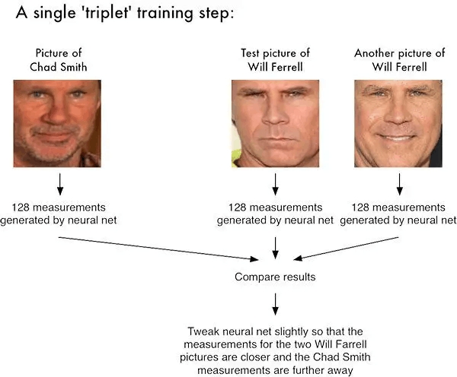
使用了小型公开人脸数据集CASIA-FaceV5（包含500个亚洲人，每个人5张脸）：
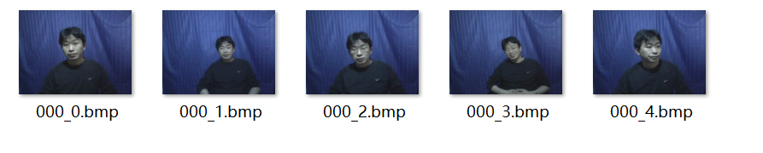
使用了triplenet进行损失函数的传递：
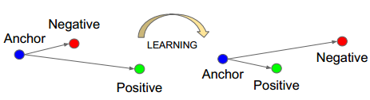
我们通过对每一张图像数据进行读取（使用random crop方法进行裁剪），将图像RGB的数据信息读取出来后，将图像的RGB矩阵双线性插值到3x244x244的三元组。我们的映射函数metricnet基于resnet的backbone（其中config中设置了resnet18,resnet32,resnet50,resnet101的选项）。我们使用这个backbone提取出256维的高维特征。后续使用一个简单的线性映射得到128维特征。
对于这个128维特征，我们进行triplenet进行以下处理。设triplenet中的三元组分别为Anchor(主样本)、Negative（负样本）、Positive(正样本)。其中Positive与Anchor是统一标签的样本，而Negative是与Anchor不是统一标签的样本。triplet loss函数的基本思想如下所示（对于一个batch中n个样本）：
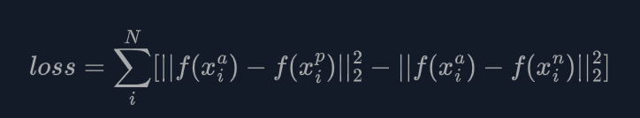
我们的目的就是使 loss 在训练迭代中下降的越小越好，也就是要使得 Anchor 与 Positive 越接近越好，Anchor 与 Negative 越远越好。
经本方法训练的人脸识别模型，训练的是对于人脸的映射，因为在现实中处理问题的时候，在数据集样本非常大的时候，若对新输入的人脸，需要将整个模型重新训练一遍，代价过大。所以使用triplnet方法能够训练出好的映射模型。
关于这个实验我们的数据处理部分(dataloader,datasets)由于时间仓促还没有写完，后续会完善。仓库结构如下：
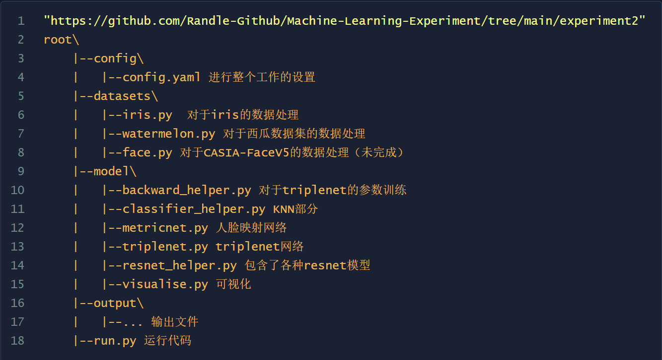
Config.yaml内部展示：
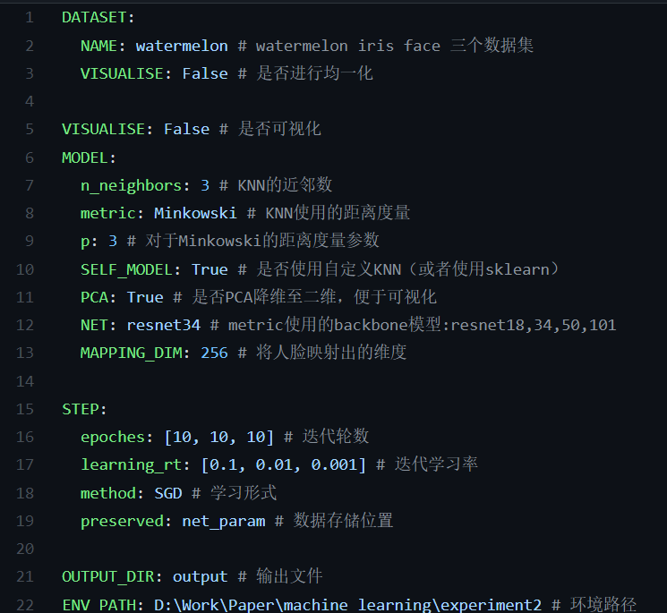

- 总结及心得体会：
体会最深刻的一点是：对于KNeighborsClassifier，最重要的部分其实是metric方式。对于简单的数据集，仅仅使用他们的数据集本身的性质使用某种范数就可以达到几乎100%的预测准确率，但是对于人脸这种高维特征，需要将数据分布映射到另外的一个空间进行操作。
KNN虽然是一种较为早期的机器学习方法，并且效果受到了距离度量的影响，但是与深度学习结合，仍然具有自己的优势。其在可拓展性部分具有极大的优势，在后续meta learning的阶段，KNN的思想十分简单但是不可忽视。

- 对本实验过程及方法、手段的改进建议：
改进建议暂无。

报告评分：
指导教师签字：

